Индивидуальный проект. Этап 5.

Научное программирование

Леонтьева Ксения Андреевна | НПМмд-02-23

Содержание

# 1 Цель работы

Размещение двуязычного сайта на GitHub.

# 2 Задание

* Сделать поддержку английского и русского языков,
* Разместить элементы сайта на обоих языках,
* Разместить контент на обоих языках,
* Сделать пост по прошедшей неделе,
* Добавить пост на тему “Языки научного программирования”.

# 3 Теоретическое введение

Статический генератор сайта — программа, которая из различных исходных файлов (картинок, шаблонов в разных форматах, текстовых файлов и т.п) генерирует статический HTML-сайт. Один из ярких представителей — **Hugo**. Это один из самых популярных генераторов статических сайтов с открытым исходным кодом, написан на языке Go.

Основные преимущества Hugo:

* Очень быстрый и гибкий,
* Для него легко настроить хостинг,
* Безопасный,
* Хорошая структура исходников,
* Возможность хранить содержимое в удобном формате (YAML, JSON или TOML),
* Поддержка тем. Есть готовый набор тем, более 200,
* Легко SEO-оптимизировать,
* Быстрый в освоении. Исчерпывающая документация.

Более подробно см. в [1]

# 4 Выполнение лабораторной работы

Для того, чтобы сайт поддерживал два языка, необходимо изменить содержание следующих файлов в каталоге work/blog/config/_default: config.yaml, languages.yaml, menus.en.yaml, menus.ru.yaml, params.yaml (рис. fig. 1 - fig. 5).

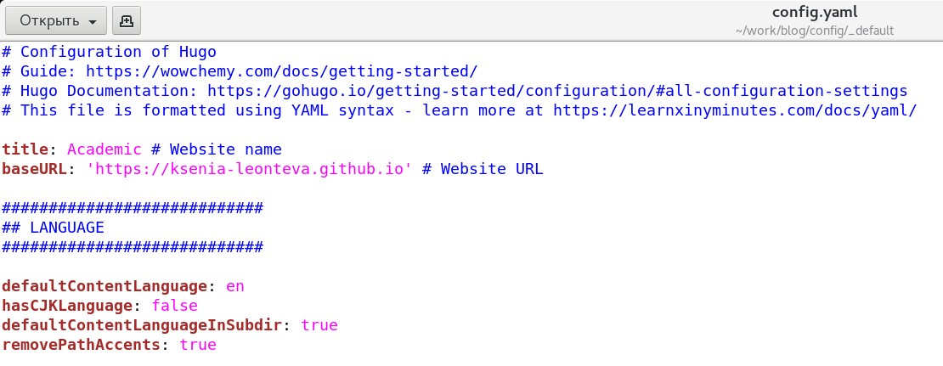

Рис. 1: Изменение файлов для поддержки двух языков

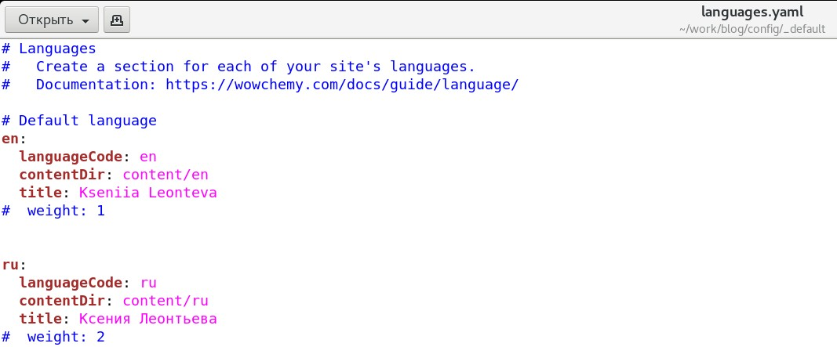

Рис. 2: Изменение файлов для поддержки двух языков

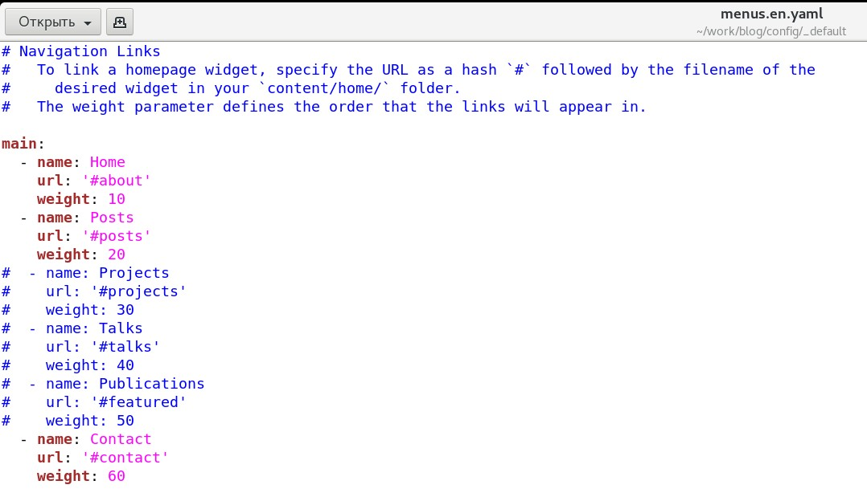

Рис. 3: Изменение файлов для поддержки двух языков

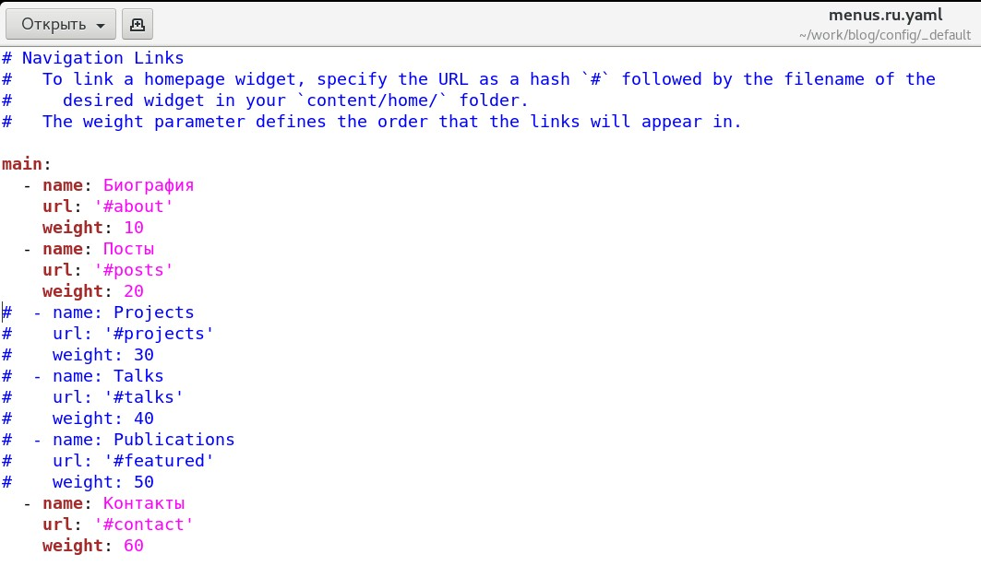

Рис. 4: Изменение файлов для поддержки двух языков

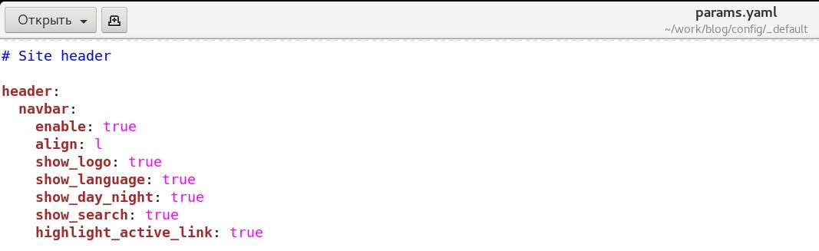

Рис. 5: Изменение файлов для поддержки двух языков

Кроме этого необходимо создать в каталоге work/blog/content два каталога en и ru, в которые переместить каталоги с контентом. В этих же каталогах были созданы каталоги home с файлом index.md (рис. fig. 6 и fig. 7).

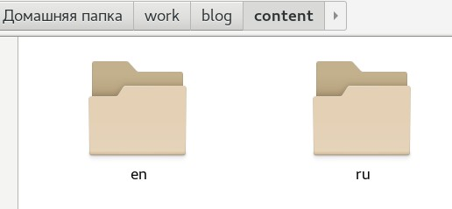

Рис. 6: Изменение содержания каталога work/blog/content

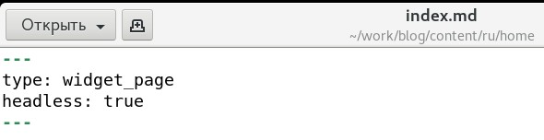

Рис. 7: Изменение содержания каталога work/blog/content

Далее в каталоге work/blog/content/ru были изменены файлы _index.md и authors/admin/_index.md, а именно - переведены на русский заголовки, описание и другие компоненты сайта (рис. fig. 8 и fig. 9).

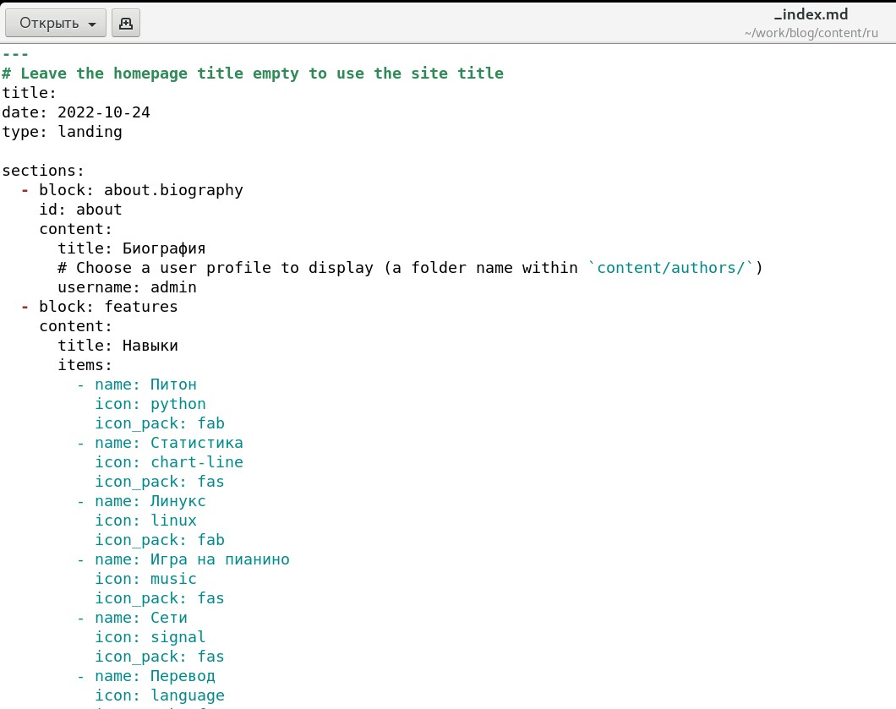

Рис. 8: Перевод файлов в каталоге work/blog/content/ru

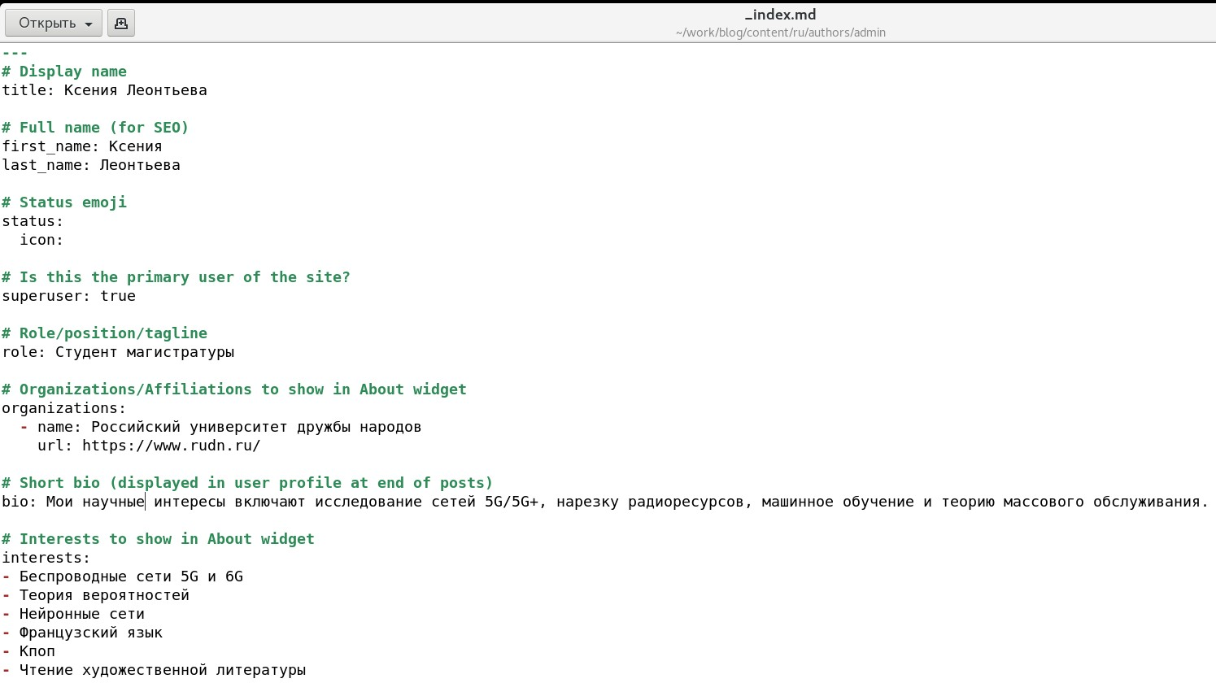

Рис. 9: Перевод файлов в каталоге work/blog/content/ru

Были созданы каталоги для соответствующих постов на русском и английском (рис. fig. 10 и fig. 13).

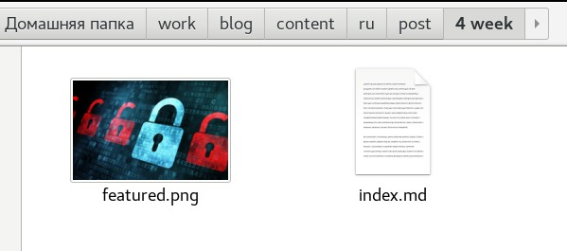

Рис. 10: Добавление постов

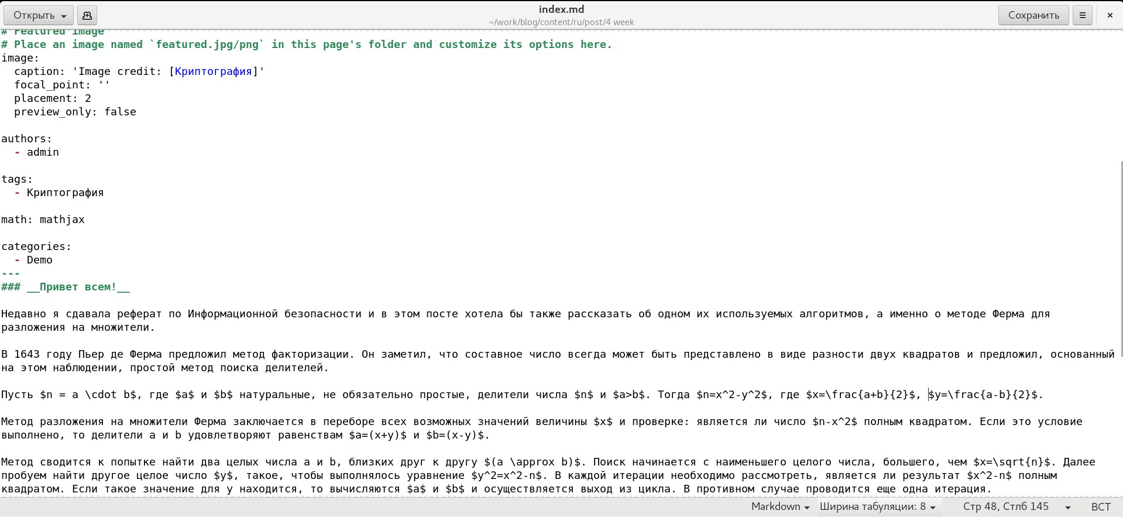

Рис. 11: Добавление постов

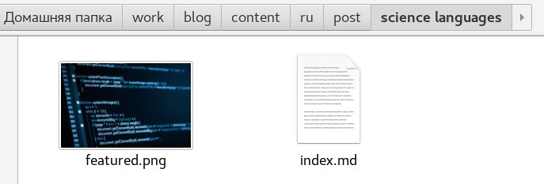

Рис. 12: Добавление постов

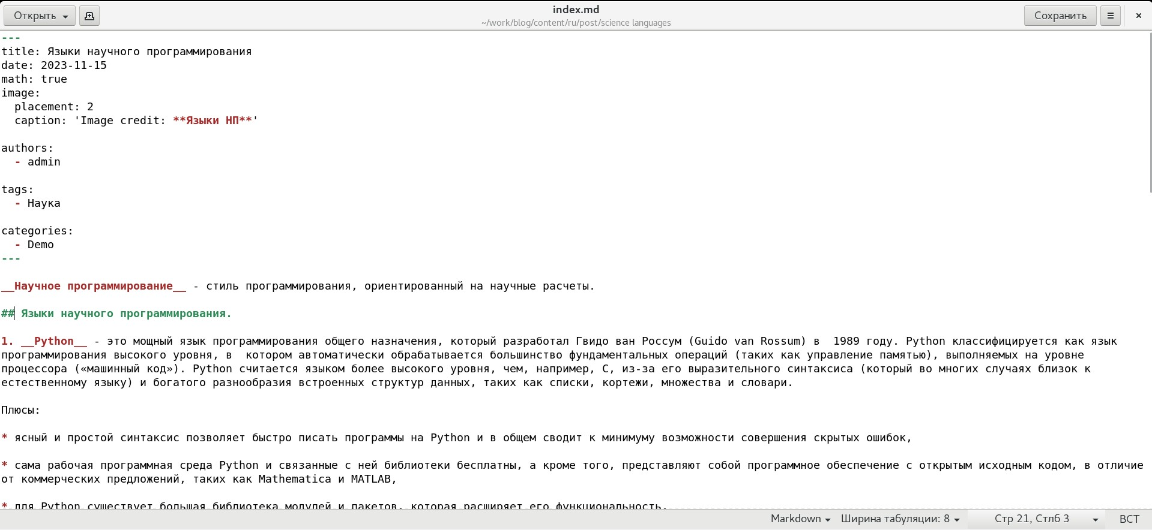

Рис. 13: Добавление постов

После файлы были загружены на GitHub и запущен hugo (рис. fig. 14).

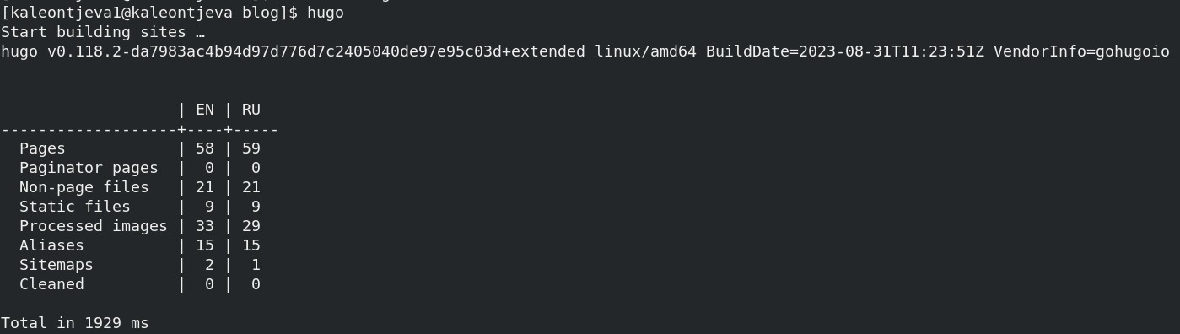

Рис. 14: Загрузка файлов и запуск hugo

В итоге текущая версия сайта выглядит следующим образом (рис. fig. 15 - fig. 18)



Рис. 15: Текущая версия сайта

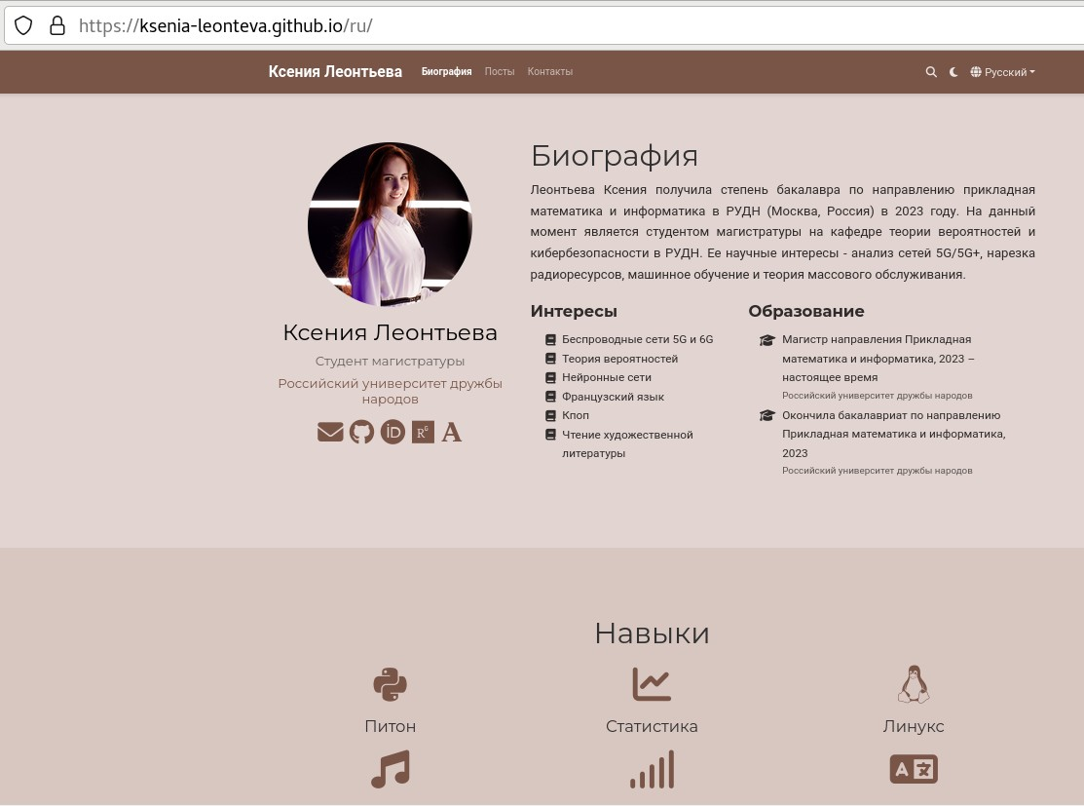

Рис. 16: Текущая версия сайта

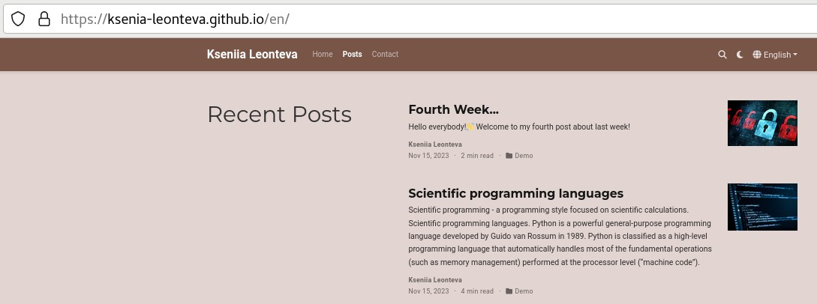

Рис. 17: Текущая версия сайта

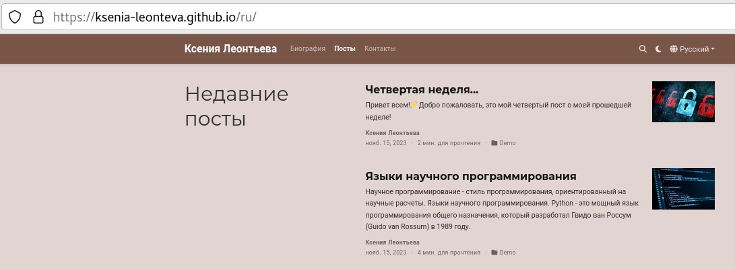

Рис. 18: Текущая версия сайта

# 5 Выводы

В ходе выполнения пятого этапа индивидуального проекта на GitHub был размещен двуязычный сайт.

# Список литературы

1. Генератор сайта Hugo [Электронный ресурс]. 2022. URL: <https://habr.com/ru/articles/700640/>.